Ф.И._____________________________________________________________

1. Какой плод лишний и почему ты так думаешь, объясни.

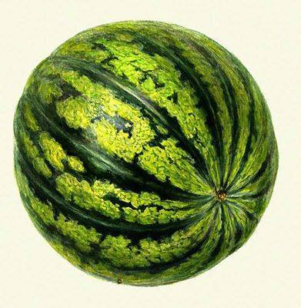 1. 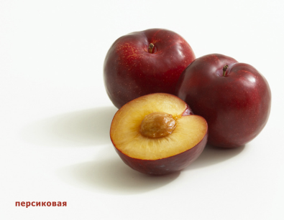 2. 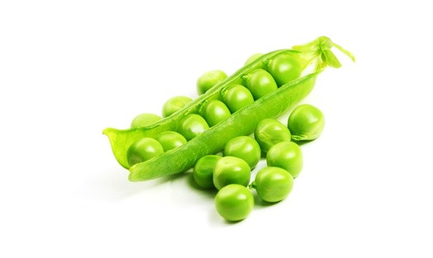3.

2. Как распространяются сухие плоды одуванчика?

3. Подпиши строение семяни фасоли.

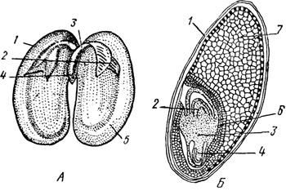

4. Какой плод лишний и почему ты так думаешь, объясни.

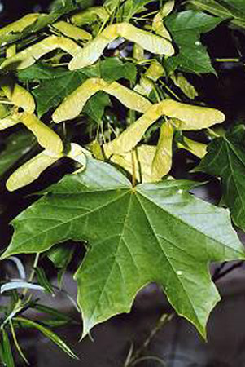 1 . 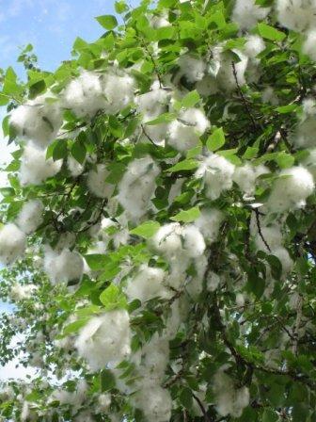 2. 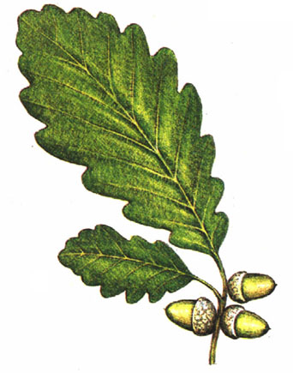 3.

5. Какие условия необходимы для прорастания семян?

1.

2.

3.

4.

Ф.И._____________________________________________________________

1. Какой плод лишний и почему ты так думаешь, объясни.

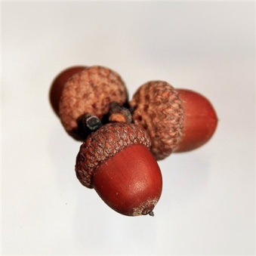 1.  2. 3.

2. Как распространяются сочные плоды рябины?

3. Подпиши строение семяни пшеницы.

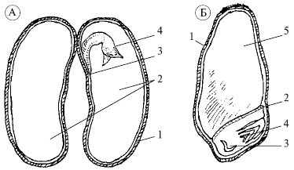

4. Какой плод лишний и почему ты так думаешь, объясни.

 1 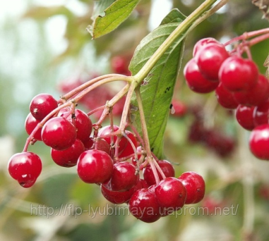 2. 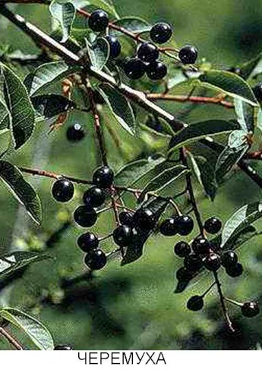 3.

5. Какие условия необходимы для прорастания семян?

1.

2.

3.

4.